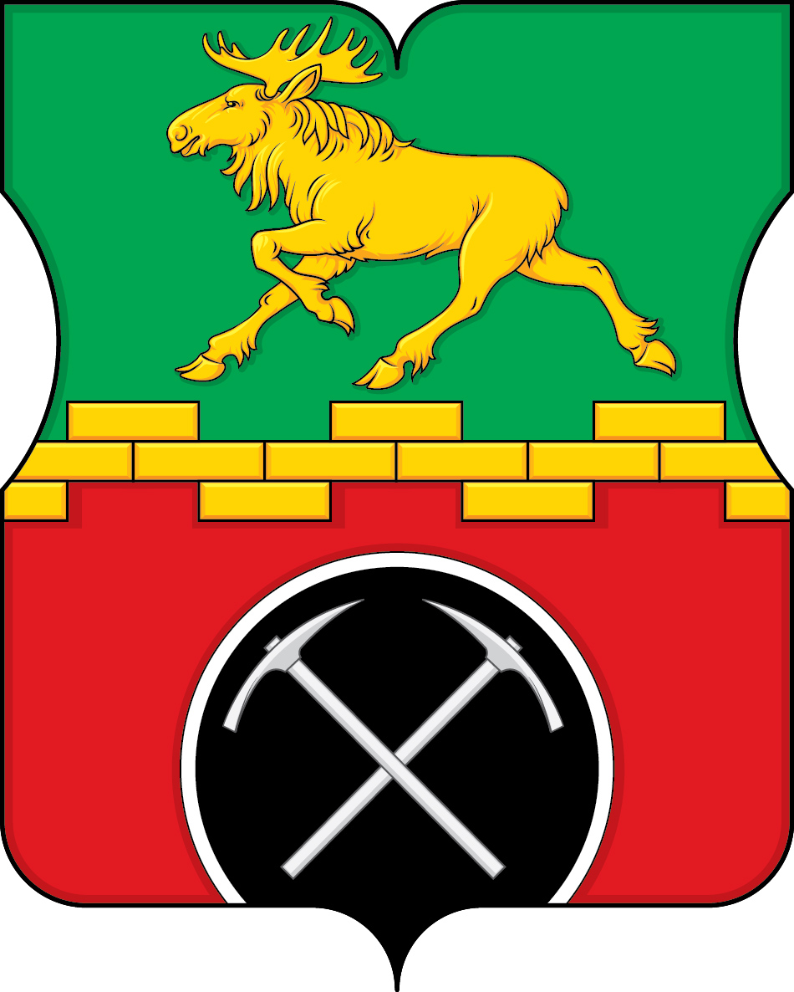
ПРОЕКТ

СОВЕТ ДЕПУТАТОВ
ВНУТРИГОРОДСКОГО МУНИЦИПАЛЬНОГО ОБРАЗОВАНИЯ - МУНИЦИПАЛЬНОГО ОКРУГА МЕТРОГОРОДОК
В ГОРОДЕ МОСКВЕ

РЕШЕНИЕ

14 января 2025 г. № 1/4

Об утверждении Порядка предоставления гарантий главе внутригородского муниципального образования – муниципального округа Метрогородок в городе Москве, осуществляющего полномочия на постоянной основе

В соответствии с Федеральным законом от 06 октября 2003 года № 131 –ФЗ «Об общих принципах организации местного самоуправления в Российской Федерации», Законом города Москвы от 25 ноября 2009 года № 9 «О гарантиях осуществления полномочий лиц, замещающих муниципальные должности в городе Москве», Уставом внутригородского муниципального образования – муниципального округа Метрогородок в городе Москве, Совет депутатов внутригородского муниципального образования – муниципального округа Метрогородок в городе Москве решил:
- Утвердить Порядок предоставления гарантий главе внутригородского муниципального образования – муниципального округа Метрогородок в городе Москве, осуществляющего полномочия на постоянной основе (приложение).
2. Признать утратившими силу решение Совета депутатов муниципального округа Метрогородок от 01.10.2024 года № 9/2 «Об утверждении Порядка предоставления гарантий главе муниципального округа Метрогородок, осуществляющего полномочия на постоянной основе.
3. Опубликовать настоящее решение в сетевом издании «Московский муниципальный вестник» и разместить на официальном сайте органов местного самоуправления муниципального округа Метрогородок в городе Москве www.momet.ru в информационно-телекоммуникационной сети «Интернет».
- Настоящее решение вступает в силу со дня его подписания.
- Контроль за исполнением настоящего решения возложить на главу внутригородского муниципального образования – муниципального округа Метрогородок в городе Москве Кузнецова Д.Э.

Глава внутригородского муниципального
образования – муниципального округа
Метрогородок в городе Москве Д.Э. Кузнецов

Приложение
к решению Совета депутатов внутригородского муниципального образования – муниципального округа Метрогородок в городе Москве
от 14 января 2025 года № 1/4

ПОРЯДОК
предоставления гарантий главе внутригородского муниципального образования – муниципального округа Метрогородок в городе Москве, осуществляющего полномочия на постоянной основе

Общие положения.
Настоящий Порядок разработан в соответствии с Трудовым кодексом Российской Федерации, Законом города Москвы от 25 ноября 2009 года № 9 «О гарантиях осуществления полномочий лиц, замещающих муниципальные должности в городе Москве», а также Уставом внутригородского муниципального образования – муниципального округа Метрогородок в городе Москве.
Настоящий Порядок регламентирует предоставления гарантий главе внутригородского муниципального образования – муниципального округа Метрогородок в городе Москве, осуществляющего полномочия на постоянной основе (далее - глава муниципального округа).

- Гарантии, предоставляемые главе муниципального округа.
Главе муниципального округа для эффективного исполнения своих полномочий гарантируется:
2.1. Материально-техническое обеспечение своей деятельности:
- предоставление служебного помещения, оборудованного мебелью, оргтехникой, средствами связи, а также обеспечение доступа к информационно-телекоммуникационной сети общего пользования «Интернет»;
- обеспечение соответствующих условий для проведения встреч с избирателями и отчетов перед ними;
- предоставление права бесплатного проезда на всех видах городского пассажирского транспорта (в том числе автобусом от города Москвы до города Зеленограда и от города Зеленограда до города Москвы), за исключением такси и маршрутного такси.
При наличии у главы муниципального округа права бесплатного проезда по иному основанию, установленному федеральными законами и законами города Москвы, глава муниципального округа пользуется правом бесплатного проезда по одному из оснований по своему выбору.
Порядок реализации главой муниципального округа права бесплатного проезда устанавливается представительным органом.
2.2. Своевременное и в полном объеме получение оплаты труда.
Оплата труда главы муниципального округа осуществляется в виде ежемесячного денежного вознаграждения.
Размер ежемесячного денежного вознаграждения главы муниципального округа не должен превышать 1/12 годового фонда оплаты труда главы управы района Метрогородок города Москвы с учетом группы по оплате труда и зависимости от численности населения (по нормативам образования фонда оплаты труда, установленным правовыми актами города Москвы для государственных гражданских служащих государственной гражданской службы города Москвы).
Главе муниципального округа, имеющего почетное звание Российской Федерации, устанавливается ежемесячное денежное поощрение в размере 20 процентов от ежемесячного денежного вознаграждения.
Размер денежного вознаграждения главе муниципального округа увеличивается (индексируется) на основании нормативных правовых актов города Москвы.
К определению порядка выплат ежемесячного денежного вознаграждения главы муниципального округа применяются нормы, установленные для выплат денежного содержания муниципальных служащих аппарата Совета депутатов внутригородского муниципального образования – муниципального округа Метрогородок в городе Москве.
Поощрение главы муниципального округа осуществляется в порядке установленном федеральными законами, законами и иными нормативными правовыми актами города Москвы, Уставом внутригородского муниципального образования – муниципального округа Метрогородок в городе Москве.
2.3. Предоставление ежегодного оплачиваемого отпуска.
Ежегодный оплачиваемый отпуск главы муниципального округа состоит из основного оплачиваемого отпуска продолжительностью 30 календарных дней и дополнительного оплачиваемого отпуска продолжительностью 15 календарных дней. Общая продолжительность ежегодного оплачиваемого отпуска составляет 45 календарных дней.
По желанию главы муниципального округа оплачиваемый отпуск и дополнительный оплачиваемый отпуск могут предоставляться по частям, при этом продолжительность одной из частей предоставляемого отпуска не может быть менее 14 календарных дней.
Запрещается непредоставление главе муниципального округа ежегодного оплачиваемого отпуска в течение двух лет подряд.
Выплата денежного вознаграждения главе муниципального округа за период ежегодного оплачиваемого отпуска должна производиться за 10 календарных дней, но не позднее, чем за 3 дня до начала указанного отпуска.
Часть ежегодного оплачиваемого отпуска, превышающая 28 календарных дней, по письменному заявлению главы муниципального округа может быть заменена денежной компенсацией в соответствии с Трудовым кодексом Российской Федерации.
2.4. Бесплатная санаторно-курортная путевка, предоставляемая к ежегодному оплачиваемому отпуску, с оплатой проезда к месту отдыха и обратно или соответствующая компенсация.
Глава муниципального округа один раз в течение текущего календарного года при предоставлении ему очередного оплачиваемого отпуска, либо части очередного оплачиваемого отпуска, получает на основании личного заявления компенсацию за неиспользованную санаторно-курортную путевку.
Глава муниципального округа, не воспользовавшийся по служебной необходимости ежегодным оплачиваемым отпуском в текущем календарном году, в декабре текущего года на основании личного заявления получает компенсацию за неиспользованную санаторно-курортную путевку пропорционально отработанному времени в текущем календарном году.
Глава муниципального округа, избранный на должность в текущем календарном году, на основании личного заявления получает компенсацию за неиспользованную санаторно-курортную путевку в размере, пропорционально отработанному времени в текущем календарном году.
Главе муниципального округа, полномочия которого прекращаются досрочно за совершение виновных действий, выплата компенсации за неиспользованную санаторно-курортную путевку не производится.
В случае прохождения главой муниципального округа в текущем году до избрания на замещение должности в органе местного самоуправления города Москвы или гражданской службы в государственном органе города Москвы, выплата компенсации за неиспользованную санаторно-курортную путевку производится при представлении справки с предыдущего места работы, подтверждающей размер произведенных выплат.
Размер компенсации за неиспользованную санаторно-курортную путевку главе муниципального округа устанавливается равным размеру компенсации за неиспользованную санаторно-курортную путевку государственным гражданским служащим города Москвы.
Указанная гарантия, предоставляется также главе муниципального округа, вышедшего на пенсию и имеющего право на доплату к страховой пенсии по старости или к страховой пенсии по инвалидности инвалидам I или II групп, один раз в декабре текущего года на основании личного заявления получает по месту получения ежемесячной доплаты к пенсии компенсацию в размере 100% суммы соответствующей компенсации, установленной для государственных гражданских служащих, проходящих государственную гражданскую службу, в порядке, предусмотренном для выплаты к страховой пенсий по старости или к страховой пенсии по инвалидности инвалидам I или II групп. При этом глава муниципального округа, вышедший на пенсию в течение текущего календарного года и не получивший компенсацию за неиспользованную санаторно-курортную путевку по месту исполнения своих полномочий в полном объеме, получает её пропорционально времени нахождения на пенсии.
2.5.Медицинское обслуживание главы муниципального округа и членов его семьи, в том числе после выхода на пенсию.
Медицинское обслуживание главы муниципального округа и членов его семьи, в том числе после выхода главы муниципального округа на страховую пенсию по старости или страховую пенсию по инвалидности инвалидам I и II групп при наличии стажа муниципальной службы, дающего право на ежемесячную доплату к страховой пенсии по старости или страховой пенсии по инвалидности инвалидам I и II групп, обеспечивается в форме денежной компенсации за медицинское обслуживание, предусмотренной для муниципальных служащих города Москвы. Компенсация за медицинское обслуживание предоставляется на основании письменного заявления главы муниципального округа (главы муниципального округа, вышедшего на пенсию) в декабре текущего года на следующий год на основании личного заявления представляемого в аппарат Совета депутатов внутригородского муниципального образования – муниципального округа Метрогородок в городе Москве.
Под членами семьи главы муниципального округа в настоящем пункте понимаются: супруг (супруга); несовершеннолетние дети (дети, не достигшие возраста 18 лет), в том числе дети-инвалиды, инвалиды с детства; дети, достигшие возраста 18 лет, ставшие инвалидами до достижения ими возраста 18 лет; дети, достигшие возраста 18 лет и обучающиеся по очной форме обучения в образовательных организациях, за исключением образовательных организаций дополнительного образования, до достижения ими возраста 23 лет.
Для выплаты компенсации на члена семьи одновременно с заявлением предоставляются документы, подтверждающие наличие оснований:
- копию свидетельства о рождении ребенка (или иного документа, удостоверяющего его личность и гражданство);
- копию справки о признании ребенка (детей) инвалидом (инвалидами), инвалидом (инвалидами) с детства;
- копию свидетельства о заключении брака;
- справку из образовательной организации (за исключением организаций, реализующих дополнительные образовательные программы), подтверждающую факт прохождения в ней обучения по очной форме ребенком (детьми), достигшими возраста 18 лет, до достижения им (ими) возраста 23 лет.
Главе муниципального округа, впервые избранного на замещение должности в текущем календарном году, компенсация за медицинское обслуживание предоставляется пропорционально количеству календарных дней текущего календарного года со дня вступления в должность главы муниципального округа.
Главе муниципального округа, полномочия которого прекращаются досрочно, за исключением случаев прекращения полномочий главы муниципального округа за совершение виновных действий, предоставляется компенсация за медицинское обслуживание в размере пропорционально отработанному времени в текущем году.
Главе муниципального округа, вновь избранного на замещение должности в текущем календарном году, компенсация за медицинское обслуживание не предоставляется.
Размер компенсации за медицинское обслуживание главе муниципального округа, в том числе вышедшему на пенсию, и членов их семей устанавливается равным размеру компенсации за медицинское обслуживание государственным гражданским служащим города Москвы, в том числе вышедшим на пенсию, и членам их семей, утвержденному Правительством Москвы.
В случае прохождения главой муниципального округа в текущем году до избрания на замещение должности в органе местного самоуправления города Москвы, муниципальной службы или гражданской службы в государственном органе города Москвы, выплата компенсации за медицинское обслуживание производится при предоставлении справки с предыдущего места работы, подтверждающей размер произведенных выплат компенсации по предыдущему месту работы.
2.6. Обязательное государственное страхование на случай причинения вреда жизни, здоровью и имуществу в связи с исполнением им своих полномочий.
Аппарат Совета депутатов внутригородского муниципального образования – муниципального округа Метрогородок в городе Москве обязан обеспечить главе муниципального округа обязательное государственное страхование на случай причинения вреда жизни, здоровью и имуществу в связи с исполнением им своих полномочий.
Указанная гарантия предоставляется в порядке и на условиях, установленных для муниципальных служащих аппарата Совета депутатов внутригородского муниципального образования – муниципального округа Метрогородок в городе Москве.
2.7. Единовременное денежное поощрение при достижении возраста 50 лет и далее через каждые пять лет в размере ежемесячного денежного вознаграждения.
Выплата единовременного денежного поощрения при достижении главой муниципального округа возраста 50 лет и далее каждые пять лет - в размере ежемесячного денежного вознаграждения производится на основании распоряжения аппарата Совета депутатов муниципального округа Метрогородок.
2.8. Единовременное поощрение при наличии общего трудового стажа 20 лет и далее через каждые пять лет в размере ежемесячного денежного вознаграждения.
Выплата единовременного денежного поощрения при наличии общего трудового стажа 20 лет и далее через каждые пять лет в размере ежемесячного денежного вознаграждения, производится на основании распоряжения аппарата Совета депутатов внутригородского муниципального образования – муниципального округа Метрогородок в городе Москве.
2.9. Выплата единовременного денежного вознаграждения в связи с выходом на страховую пенсию по старости или страховую пенсию по инвалидности инвалидам I и II групп с занимаемой должности при наличии права на получение страховой пенсии по старости или страховой пенсии по инвалидности инвалидам I и II групп в размере ежемесячного денежного вознаграждения в кратности к количеству полных лет за весь период занимаемой должности, замещения муниципальной должности в органах местного самоуправления, замещения должности государственной гражданской службы города Москвы, замещения государственной должности города Москвы, но не более чем за 10 лет на день освобождения от должности.
Данная выплата производится один раз независимо от того, сколько раз глава муниципального округа избирался депутатом, главой муниципального округа либо поступал на муниципальную службу, а также поступал на государственную гражданскую службу города Москвы или замещал государственную должность города Москвы.
2.10. Обязательное государственное социальное страхование на случай заболевания или потери трудоспособности в период осуществления главой муниципального округа своих полномочий.
Обязательное государственное социальное страхование на случай заболевания или потери трудоспособности в период осуществления главой муниципального округа своих полномочий, осуществляется в соответствии с Федеральным законом от 29 декабря 2009 года № 255-ФЗ «Об обеспечении пособиями по временной нетрудоспособности, по беременности и родам граждан, подлежащих обязательному социальному страхованию» и иными нормативными правовыми актами Российской Федерации.
2.11. Пенсионное обеспечение, а в случае смерти главы муниципального округа, наступившей в связи с осуществлением им своих полномочий, - членов его семьи в порядке и на условиях, установленных федеральным законодательством.
В области пенсионного обеспечения на главу муниципального округа в полном объеме распространяются права государственного гражданского служащего города Москвы (далее – государственные гражданские служащие), установленные федеральными законами и законами города Москвы.
В случае смерти главы муниципального округа, связанной с исполнением им своих полномочий, члены семьи умершего имеют право на получение пенсии по случаю потери кормильца в порядке и на условиях, определяемых федеральным законодательством.
2.12. Ежемесячная доплата к пенсии, устанавливаемая к страховой пенсии по старости или страховой пенсии по инвалидности инвалидам I и II групп, назначенной в соответствии с Федеральным законом от 28 декабря 2003 года № 400-ФЗ «О страховых пенсиях» либо досрочно назначенной в соответствии с Законом Российской Федерации от 19 апреля 1991 года № 1032 - I «О занятости населения в Российской Федерации» (далее - доплата к пенсии).
Доплата к пенсии устанавливается главе муниципального округа, приобретшему право на страховую пенсию по старости или страховую пенсию по инвалидности инвалидам I и II групп в период осуществления своих полномочий и прекратившему их исполнение, при наличии стажа муниципальной службы, минимальная продолжительность которого в соответствующем году определяется согласно приложению 2 к Федеральному закону от 15 декабря 2001 года № 166-ФЗ "О государственном пенсионном обеспечении в Российской Федерации". При осуществлении полномочий главой муниципального округа от 1 года до 4 лет включительно доплата к пенсии устанавливается в таком размере, чтобы общая сумма страховой пенсии по старости или страховой пенсии по инвалидности инвалидам I и II групп и доплаты к пенсии составляла 80 процентов от 0,33 суммы ежемесячного денежного вознаграждения на день прекращения полномочий и размера соответствующей надбавки при наличии почетного звания Российской Федерации. При осуществлении полномочий главой муниципального округа свыше 4 лет доплата к пенсии устанавливается в таком размере, чтобы общая сумма страховой пенсии по старости или страховой пенсии по инвалидности инвалидам I и II групп и доплаты к пенсии составляла 80 процентов от 0,36 суммы ежемесячного денежного вознаграждения на день прекращения полномочий и размера соответствующей надбавки при наличии почетного звания Российской Федерации. В случае установления страховой пенсии по инвалидности инвалидам I и II групп в период осуществления полномочий главы муниципального округа доплата к пенсии устанавливается в максимальном размере независимо от продолжительности осуществления им своих полномочий. Доплата к пенсии пересчитывается при увеличении в централизованном порядке ежемесячного денежного вознаграждения или изменении размера назначенной страховой пенсии по старости или страховой пенсии по инвалидности инвалидам I и II групп. Максимальный размер суммы страховой пенсии по старости или страховой пенсии по инвалидности инвалидам I и II групп и доплаты к пенсии главы муниципального округа не может превышать максимально возможного размера суммы страховой пенсии по старости или страховой пенсии по инвалидности инвалидам I и II групп и доплаты к пенсии главы управы района города Москвы, на территории которого создан муниципальный округ.
2.13. Дополнительное профессиональное образование.
Переподготовка и повышение квалификации главы муниципального округа осуществляется по мере необходимости, на основании распоряжения главы муниципального округа, в имеющих государственную аккредитацию образовательных учреждениях дополнительного профессионального образования.
Повышение квалификации и переподготовка осуществляется с сохранением на период обучения денежного вознаграждения по замещаемой должности, на основании договоров (контрактов), заключаемых аппаратом Совета депутатов внутригородского муниципального образования – муниципального округа Метрогородок в городе Москве с образовательными организациями.
2.14. Членам семьи главы муниципального округа или лицам, осуществляющим его похороны, возмещаются расходы на ритуальные услуги в порядке и на условиях, установленных для государственных гражданских служащих города Москвы.
2.15. За главой муниципального округа, приобретшим право на страховую пенсию по старости или страховую пенсию по инвалидности инвалидам I и II групп в период осуществления своих полномочий и прекратившим их исполнение, сохраняются гарантии, предусмотренные пунктами 2.4. и 2.5. настоящей статьи, при наличии права на доплату к пенсии.
3. Период осуществления главой муниципального округа своих полномочий в органе местного самоуправления на постоянной основе засчитывается в общий и непрерывный трудовой стаж, а также в стаж муниципальной или государственной гражданской службы в соответствии с федеральными законами и законами города Москвы.

4. Расходы на предоставление гарантий.
Финансовое обеспечение гарантий осуществления полномочий главы муниципального округа осуществляется исключительно за счет средств бюджета внутригородского муниципального образования – муниципального округа Метрогородок в городе Москве.

